**江苏省仪征中学 2022-2023 学年度第一学期高一物理学科导学案**

**专题 动力学中的板块问题（二）**

研制人：张杰 审核人：何青

班级：__________姓名：___________学号：__________授课日期：2022.12.21

本课在课程标准中的表述：理解牛顿定律，能用来解决动力学中的板块问题。

**[学习目标]**

1．建立板块模型的分析方法。

2．能运用牛顿运动定律处理板块问题。

**[课前预习]**

1．模型特点：滑块(视为质点)置于木板上，滑块和木板均相对地面运动，且滑块和木板在摩擦力的相互作用下发生相对滑动．

2．位移关系：如图，滑块由木板一端运动到另一端的过程中，滑块和木板同向运动时，位移之差Δ*x*＝*x*1－*x*2＝*L*(板长)；滑块和木板反向运动时，位移之和Δ*x*＝*x*2＋*x*1＝*L*.

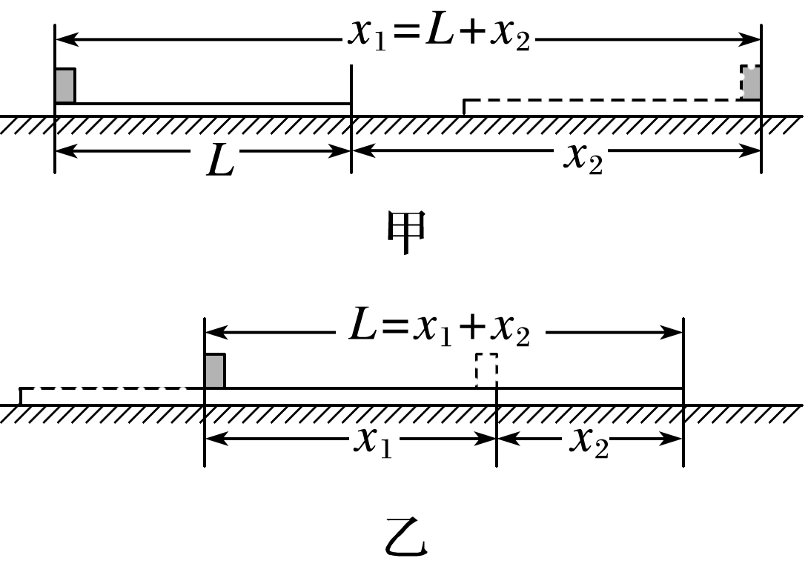

**[课堂学习]**

**二、地面不光滑的板块问题**

考向1　无外力作用的情况

例1：如图所示，物块*A*、木板*B*的质量均为*m*＝10 kg，不计*A*的大小，木板*B*长*L*＝

3 m．开始时*A*、*B*均静止．现使*A*以水平初速度*v*0从*B*的最左端开始运动．已知*A*与*B*、*B*与水平面之间的动摩擦因数分别为*μ*1＝0.3和*μ*2＝0.1，*g*取10 m/s2.

(1)发生相对滑动时，*A*、*B*的加速度各是多大？

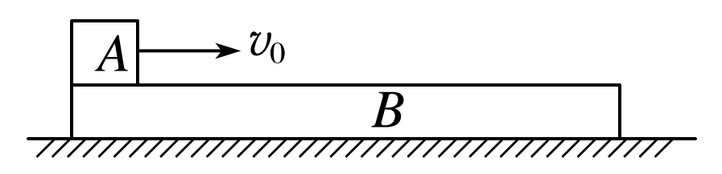(2)若*A*刚好没有从*B*上滑下来，则*A*的初速度*v*0为多大？

例2：如图所示，质量*M*＝1 kg、长*L*＝4 m的木板静止在粗糙的水平地面上，木板与地面间的动摩擦因数*μ*1＝0.1，在木板的左端放置一个质量*m*＝1 kg、大小可以忽略的铁块，铁块与木板上表面间的动摩擦因数*μ*2＝0.4，某时刻起在铁块上加一个水平向右的恒力*F*＝8 N，*g*取10 m/s2，求：

(1)加上恒力*F*后铁块和木板的加速度大小；

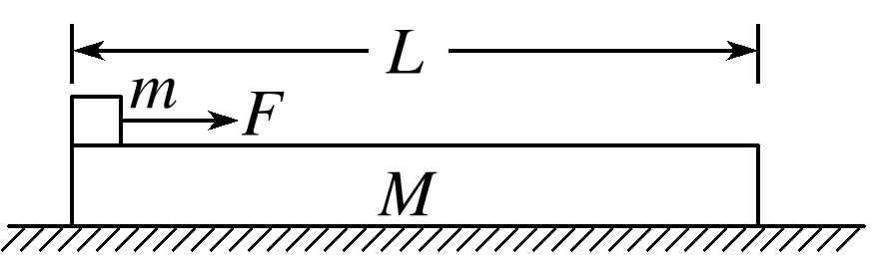(2)铁块经多长时间到达木板的最右端，此时木块的速度多大？

(3)当铁块运动到木板最右端时，把铁块拿走，木板还能继续滑行的距离．

(2)木板至少多长，物块才能与木板最终保持相对静止；

(3)物块与木板相对静止后，物块受到的摩擦力的大小．

知识总结



|  |  |  |  |
| --- | --- | --- | --- |
| 运动状态 | 板、块速度不相等 | 板、块速度相等瞬间 | 板、块共速运动 |
| 处理方法 | 隔离法 | 假设法 | 整体法 |
| 具体步骤 | 对滑块和木板进行隔离分析，弄清每个物体的受力情况与运动过程 | 假设两物体间无相对滑动，先用整体法算出一起运动的加速度，再用隔离法算出其中一个物体“所需要”的摩擦力*F*f；比较*F*f与最大静摩擦力*F*fm的关系，若*F*f>*F*fm，则发生相对滑动 | 将滑块和木板看成一个整体，对整体进行受力分析和运动过程分析 |
| 临界条件 | ①两者速度达到相等的瞬间，摩擦力可能发生突变  ②当木板的长度一定时，滑块可能从木板滑下，恰好滑到木板的边缘达到共同速度(相对静止)是滑块滑离木板的临界条件 | | |
| 原理 | 运动学公式、牛顿运动定律、动能定理、功能关系等 | | |

**[课后作业]** 完成课后作业

**[课后感悟]**____________________________________________________________________

________________________________________________________________________________